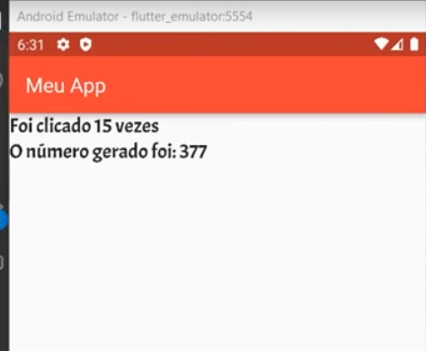

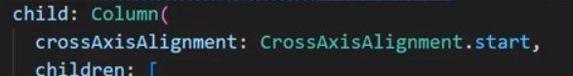

Repara como esta o item, ele esta todo a esquerda.

Colocamos ele dentro de um container (dentro de uma caixa)

E estamos dando uma margem

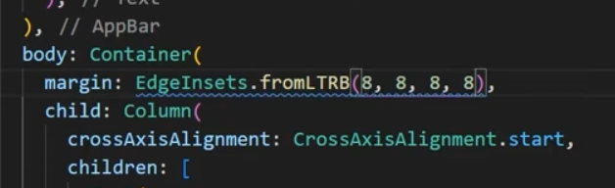

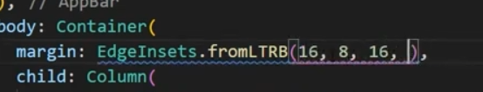

Onde esta 16 e 16 começa assim

Esquerda, cima, direita, baixo.

Outra forma de fazer também, aqui dizemos que horizontal queremos 16 e vertical queremos 8

Que ficaria a mesma coisa

